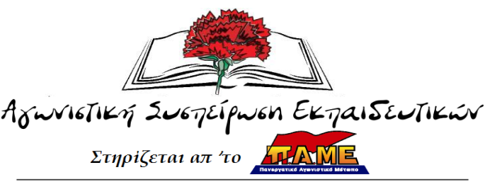

ΔΕΛΤΙΟ ΤΥΠΟΥ ΓΙΑ ΤΙΣ ΚΙΝΗΤΟΠΟΙΗΣΕΙΣ ΤΗΣ ΠΑΡΑΣΚΕΥΗΣ 2/3
Χαιρετίζουμε τους εκπαιδευτικούς της Σάμου που έδωσαν δυναμικό παρόν στην κινητοποίηση τη Παρασκευής 2 Μάρτη, διεκδικώντας τη μονιμοποίηση όλων των συμβασιούχων συναδέλφων, την εξίσωση των δικαιωμάτων όλων των εκπαιδευτικών και την κάλυψη συνολικά των πραγματικών αναγκών της εκπαίδευσης. Χαιρετίζουμε, επίσης, τους χιλιάδες συναδέλφους που κινητοποιήθηκαν στην Αθήνα, στη Θεσσαλονίκη και σ’ όλη την Ελλάδα για τον ίδιο σκοπό.
Καταδικάζουμε με τον πιο κατηγορηματικό τρόπο την άγρια καταστολή με ΜΑΤ, δακρυγόνα και ξύλο προς τους εκπαιδευτικούς που θέλησαν να διαμαρτυρηθούν στο Υπουργείο Παιδείας. Αυτή είναι η απάντηση της κυβέρνησης στα δίκαια αιτήματά μας, αλλά τους λέμε ξεκάθαρα ότι η τρομοκρατία τους όχι μόνο δε μας φοβίζει, όχι μόνο δε θα μας κάνει να υποχωρήσουμε, αλλά, αντιθέτως, θα ατσαλώσει τον αγώνα μας! Θα μας βρίσκουν συνεχώς μπροστά τους!
Η κινητοποίηση στη Σάμο ξεκίνησε στην πλατεία Πυθαγόρα στο Βαθύ, συγκεντρώνοντας 100 και πλέον εκπαιδευτικούς, σε μια πανεκπαιδευτική συγκέντρωση των σωματείων της Πρωτοβάθμιας και της Δευτεροβάθμιας, με συνθήματα, ανακοινώσεις, πανό και ομιλίες εκπροσώπων των σωματείων.
Στη συνέχεια, με πορεία απ’ τον παραλιακό δρόμο της πόλης, οι εκπαιδευτικοί κατευθύνθηκαν προς τα γραφεία των Διευθύνσεων Εκπαίδευσης (ΔΙΠΕ και ΔΙΔΕ), όπου και κατέθεσαν στους προϊσταμένους ψηφίσματα διαμαρτυρίας και αιτημάτων και δηλώνοντας ότι η δράση μας θα κλιμακωθεί το επόμενο διάστημα, ώστε να πάψει ο εκπαιδευτικός και ο μαθητής να είναι όμηροι της πολιτικής ΕΕ και ΟΟΣΑ που διαλύει κάθε δικαίωμα προκειμένου να εξυπηρετήσει τα κέρδη των μεγαλοεπιχειρηματιών.
Συνεχίζουμε δυναμικά και οργανωμένα, μέσα απ’ τα σωματεία μας
Καλούμε σε νέες Γ.Σ. και παίρνουμε αποφάσεις κλιμάκωσης του αγώνα
Προχωράμε σε νέα Πανεκπαιδευτική Απεργία και ακόμα πιο μαζικές και δυναμικές κινητοποιήσεις
ΔΕ ΘΑ ΣΤΑΜΑΤΗΣΟΥΜΕ ΑΝ ΔΕ ΔΙΚΑΙΩΘΟΥΜΕ!

Σάμος 2/3/2018

